Van Lodenstein- Op het ...Buiten-Leven...door... Sluyter
week 42- 2023

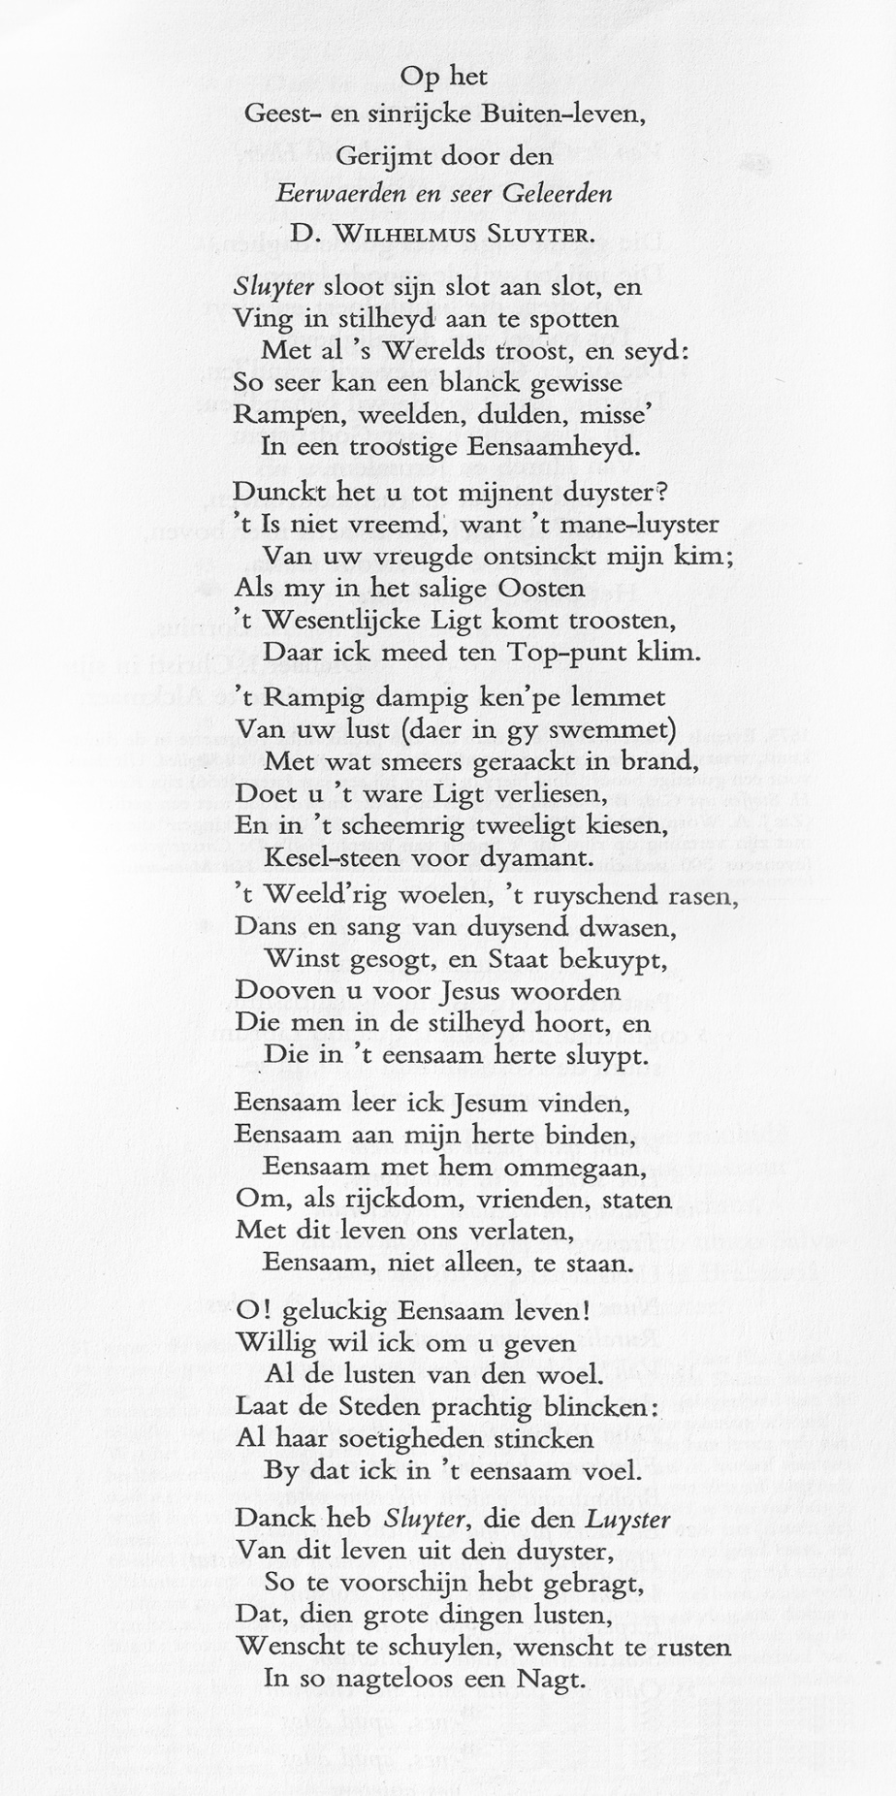

Het gedicht van deze week zal ons niet bijblijven als een geschenk voor de eeuwigheid , hoewel toespelingen op een eeuwig leven herhaalde malen voorkomen.
Het wordt hier gepubliceerd omdat het op verschillende manieren een beeld geeft ven de literatuur van de 17de eeuw.
Het is van de hand van een schrijver die al eerder hier stond (week 20-2021): Van Lodenstein (1620-1657) die het schreef als inleiding op een lang gedicht van Willem Sluiter(1627-1673). Zo komt ook Sluiter aan de orde. Vanwege die lengte (1516 regels) heb ik dus voor dit inleidende gedicht gekozen.
Sluiter was evenals van Lodenstein predikant en beiden behoorden tot de piëtistische(Duits) stroming.
Eerstgenoemde was lange tijd predikant in Eibergen. Hij schreef veel vrome gedichten, waarin hij naar voren komt als een man met afstand tot de wereld, zacht van karakter. Als enige niet-religieus gedicht schreef hij het bovenbedoelde lange gedicht “Buiten-Leven”. Het is een, anders dan in veel dicht- en prozawerk, niet-geïdealiseerde, realistische beschrijving van het landleven.
Terug naar Van Lodenstein. Hij kwam als predikant die wars van het aardse, opkwam voor de kerkelijke autonomie en daarvan getuigde, vaak in conflict met de burgerlijke overheid. Lodensteins poëzie was geliefd bij de piëtisten. In 1676 verscheen zijn enige gedichtenbundel: “Uyt-spanningen. De gedichten waren meestal bijbels en/of stichtelijk geschreven in de “tale Kanaäns”. Zij hadden vaak het karakter van liederen die in bevindelijke kring werden gezongen.
Om terug te komen op de tweede zin in aanvang: het inleiden van een gedicht door lofzang van anderen is in de betreffende periode gebruikelijk, lange gedichten zijn eerder regel dan uitzondering, dichtkunst wordt gebruikt als strijd- en educatiemiddel.
Voor deze keer heb ik niet ervoor gekozen uitgebreide aantekeningen te geven. In plaats daarvan geef ik hieronder een korte weergave van de inhoud met enkele verklarende opmerkingen.

STROFE 1

Het begin van de dichtkunst van Sluiter: hij trekt zich terug uit de wereld.

Regel 4: gewisse’ = geweten
Regel 5: door een chiasma te lezen als “rampen dulden” “weelden missen”

STROFE 2

Het duister wordt verdreven door (goddelijk) licht uit het oosten.

STROFE 3

Menselijk vurig verlangen verdringt het ware vuur en licht

Regel 1: ken’pe lemmet=(vlas)pit van een kaars
Regel 5: tweeligt = schemer, vgl. Engels “twilight”.

STROFE 4

Het aardse streven maakt doof voor Gods woorden.

Regel 3: “Staat bekuypt” door gekonkel verkregen ambt.

STROFE 5

In eenzaamheid vindt men het geloof.

Regel 6: De herinneringen van Koningin Wilhelmina zijn zo genoemd.

STROFE 6

Lofzang van het eenzaam leven.

STROFE 7

Van Lodenstein dankt Sluiter voor zijn werk

Regel 6: “nagteloos een Nagt” is een verwijzing naar het eeuwig leven.

Zo spreekt de Griekse geschiedschrijver Thucydides(5de eeuw v.Chr.) over zijn werk (κτῆμα εἰς ἀεί ktḗma eis aeí)
Daarvoor is het taalgebruik, zoals vaak in de 17de eeuw, te overladen, de toespelingen te talrijk en de constructies te gezocht.
Tot het piëtisme niet te rekenen, zoekende, volgens sommigen dolende.

